ĐỀ KIỂM TRA THỰC HÀNH (Practical Exam) - MÔN PRM393

1. YÊU CẦU CHUNG & KỸ THUẬT
- Sử dụng project “prm393_pe_su26_project”, open bằng IDE và lập trình tiếp vào project này. (Chú ý tuyệt đối không được xóa, sửa các file và code đã có trong project).
- Nộp bài: chỉ nộp file “lib” bọc trong thư mục có cấu trúc “Lop_MaSV_Hoten”
- Mô hình kiến trúc: Áp dụng chuẩn mô hình MVVM.
- Quản lý trạng thái: Bắt buộc sử dụng Riverpod
- Lưu trữ dữ liệu: Sử dụng SQLite.
- Hiển thị (Responsive): Hỗ trợ tốt trên cả Phone (hiển thị 1 cột dọc, 2 cột ngang) và Tablet (hiển thị 2 cột dạng grid/list).
- Kỹ thuật khác: Dùng Flutter (Dart), Form + GlobalKey để validate, Image.network hoặc Image.asset cho hình ảnh. Code sạch (Clean code), dễ đọc, biết tách và tái sử dụng widget.

2. CẤU TRÚC DỮ LIỆU & QUY TẮC KIỂM TRA (VALIDATE)
Tạo lớp User chứa các thuộc tính sau. Yêu cầu hiển thị thông báo lỗi rõ ràng dưới từng trường nhập liệu khi dữ liệu không hợp lệ.
- Id (int): Khóa chính, tự động tăng.
- FullName (String): Không được để trống; tối thiểu 2 ký tự.
- Email (String): Bắt buộc nhập; phải đúng định dạng email (VD: abc@gmail.com).
- Avatar (String): Bắt buộc có, chọn từ ảnh trong template project cung cấp.

3. CHỨC NĂNG & GIAO DIỆN
Ứng dụng bao gồm 2 màn hình chính với các chức năng tương ứng:
A. Màn hình Danh sách (HomeScreen)
- Phần nhập liệu (Phía trên): Gồm các ô nhập Họ tên, Email, Avatar và nút Add. Khi thêm thành công, danh sách bên dưới phải được cập nhật ngay lập tức.
- Phần hiển thị (Phía dưới): Danh sách người dùng.
  - Giao diện Item: Gồm Avatar nhỏ, Họ tên, Email và 2 nút hành động là Edit (icon bút) & Delete (icon thùng rác).
  - Tương tác: Chạm vào phần nội dung của Item để chuyển sang màn hình Chi tiết.
- Chức năng tương tác:
  - Sửa: Nhấn nút Edit trên item thì hiển thị thông tin người dùng lên các widget phía trên và sửa Add user thành Update user, chỉnh sửa thông tin, nhấn Update user lưu lại và danh sách phải tự động cập nhật.
  - Xóa: Nhấn nút Delete, hiển thị hộp thoại xác nhận trước khi tiến hành xóa khỏi cơ sở dữ liệu và giao diện.
  - Khi người dùng nhấn vào Item thì chuyển giao diện sang User Detai ( Không yêu cầu chi tiết giao diện)

(Xem thêm hình ảnh và thang điểm ở trang sau)

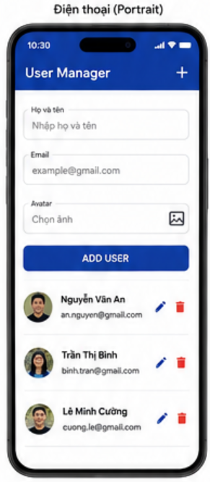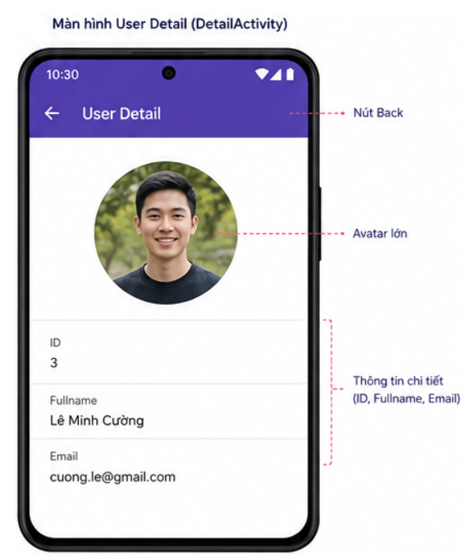

4. THANG ĐIỂM ĐÁNH GIÁ (100 Điểm)
Tiêu chí | Điểm
Giao diện thiết kế đúng yêu cầu trang Quản lý người dùng | 20
Dùng riverpod, riverpod generator | 10
Đáp ứng Responsive | 5
Đúng MVVM | 10
Hiển thị được danh sách | 10
Verifi được dữ liệu | 5
Thêm được người dùng | 10
Sửa được người dùng | 10
Xóa người dùng | 10
Điều hướng và truyền được thông tin người dùng sang User Detail | 10
Tổng điểm | 100
5. LƯU Ý QUAN TRỌNG
Điều kiện tiên quyết: Bài làm phải build được và chạy thành công, không gặp lỗi đỏ màn hình.
Thí sinh tự chuẩn bị máy tính cá nhân và môi trường lập trình.
Chúc các bạn làm bài tốt!

